ผลการปฏิบัติ กต.ตร.สภ.สรอย ประจำเดือน ตุลาคม 2567
วันที่ 14 ตุลาคม 2568 ดร.วีรพงษ์ นวลแก้ว ประธาน กต.ตร.สภ.สรอย เป็นประธาน การประชุม กต.ตร. สภ.สรอย โดยมี พ.ต.ท.สุรวิชญ์ สุวรรณรัตน์ สว.สภ.สรอย และกต.ตร.สภ.สรอย เข้าร่วมประชุม โดยพร้อมเพรียงกัน. ณ ห้องประชุม สภ.สรอย
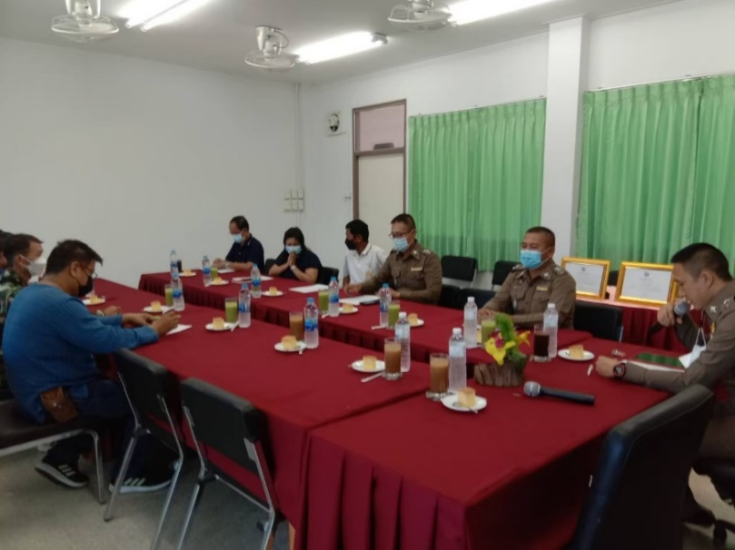
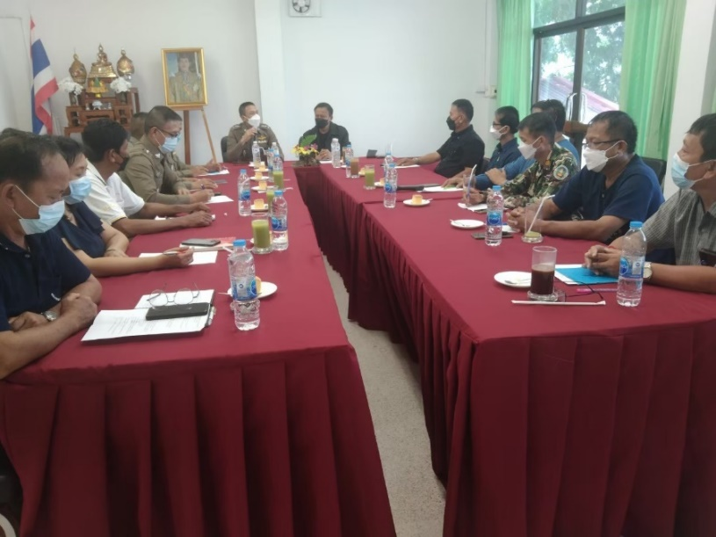

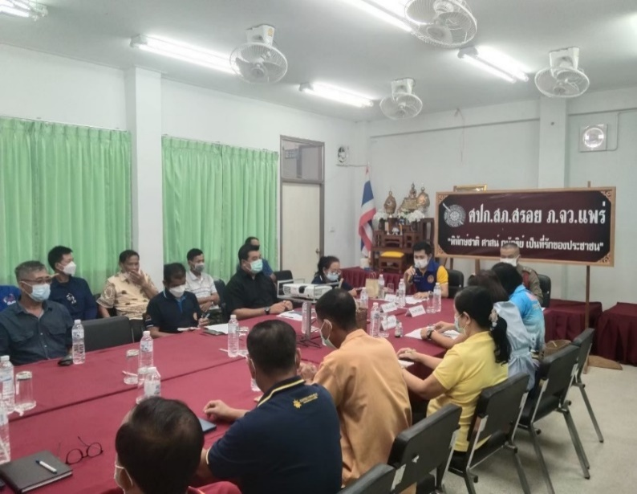
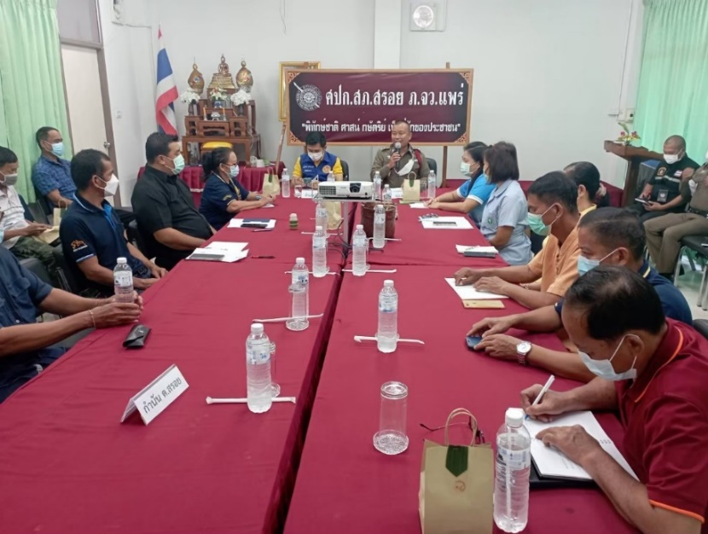

ผลการปฏิบัติ กต.ตร.สภ.สรอย ประจำเดือน พฤศจิกายน 2567
วันที่ 5 พฤศจิกายน 2568 พ.ต.ท.สุรวิชญ์ สุวรรณรัตน์ สว.สภ.สรอย รักษาการแทนประธาน กต.ตร.สภ.สรอย ร่วมประชุมโครงการชุมชนยั่งยืน พร้อม ผู้นำชุมชน ณ อบต.สรอย
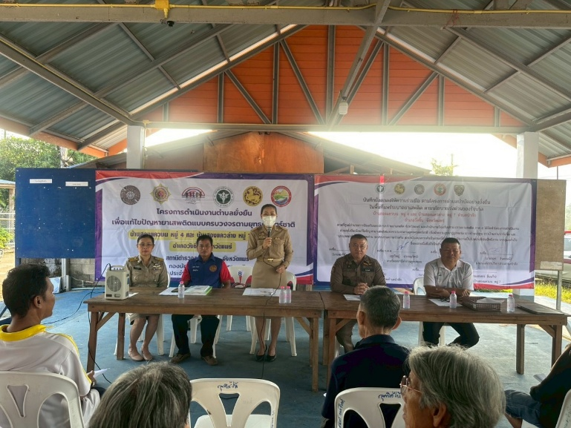
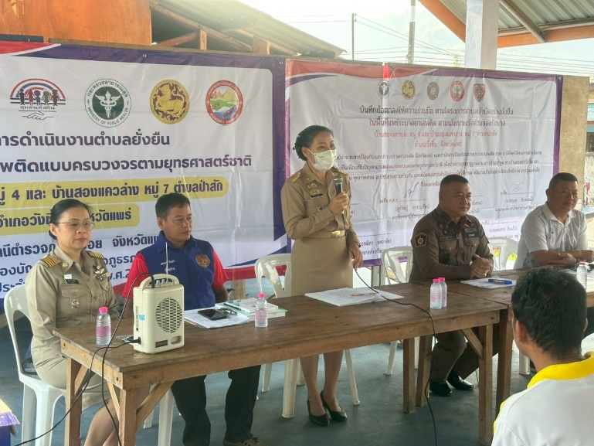

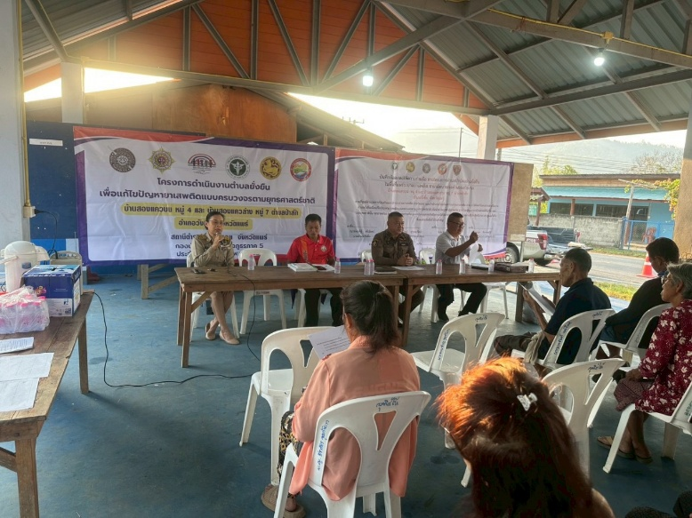
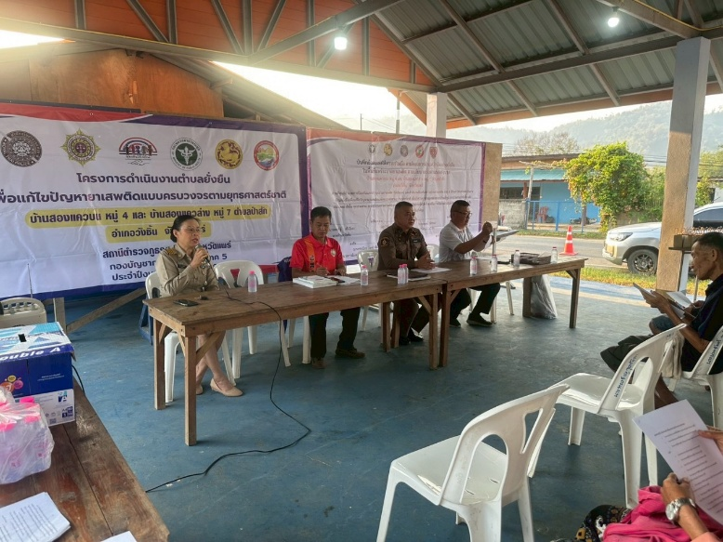

ผลการปฏิบัติ กต.ตร.สภ.สรอย ประจำเดือน ธันวาคม 2567
วันที่ 24 ธันวาคม 2568 พ.ต.ท.สุรวิชญ์ สุวรรณรัตน์ สว.สภ.สรอย, ร.ต.อ.สมเกียรติ แก้วกามูล รอง สวป.ฯ/ กต.ตร.สภ.วังชิ้น พร้อม สายตรวจ, จราจร, ผู้นำ กวดขันวินัยการจราจร/รักษาความสงบ บริเวณลานหน้า สภ.สรอย

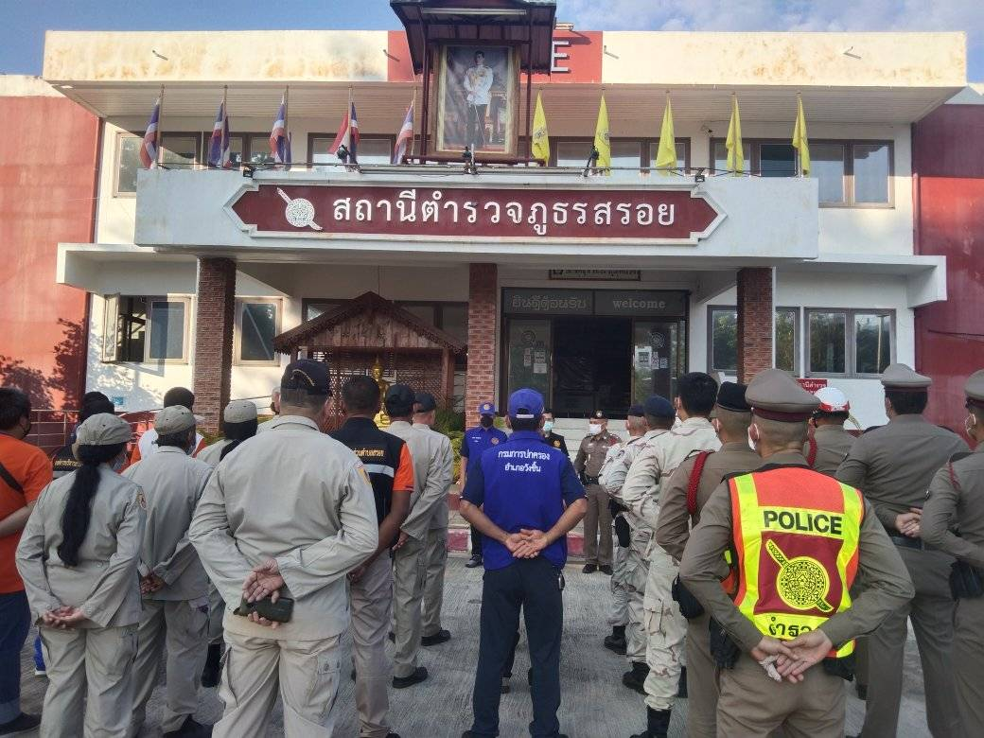
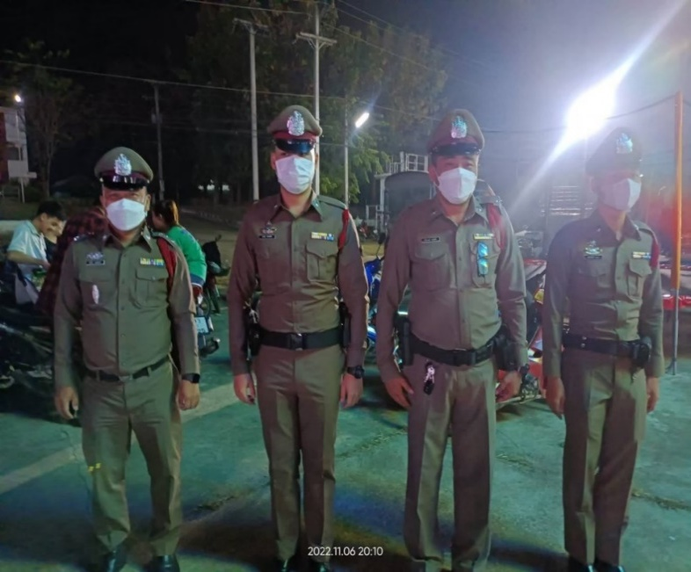

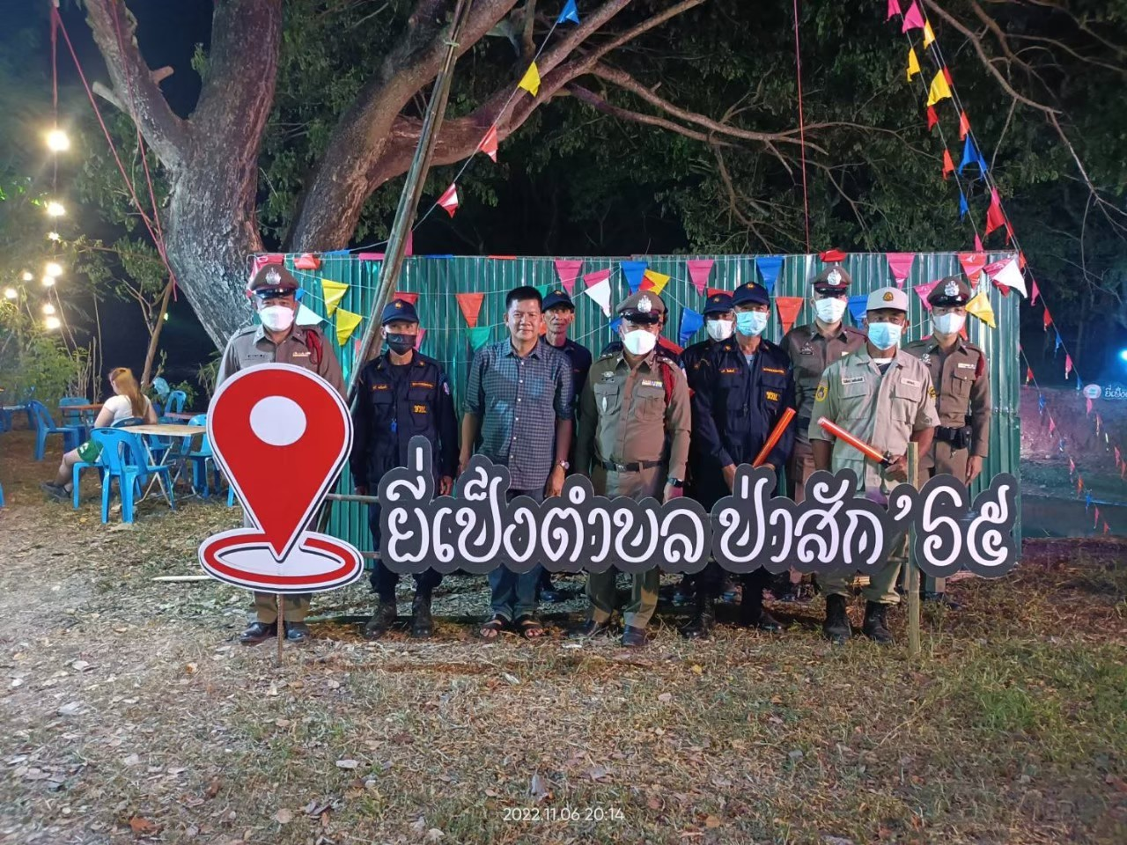
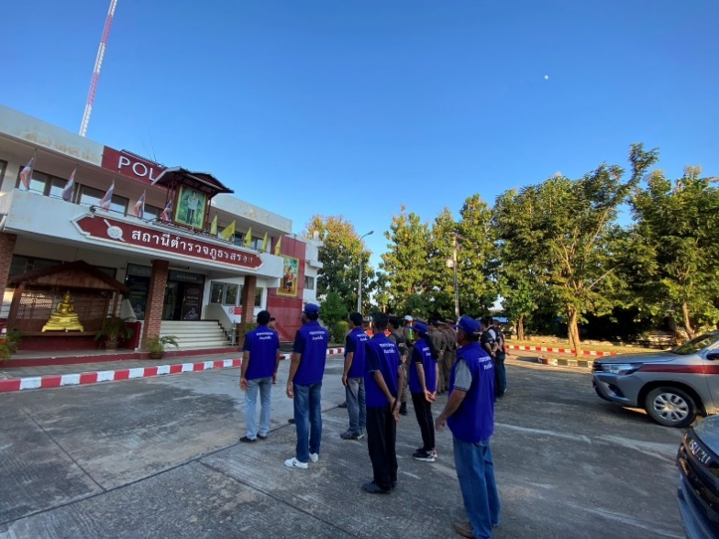

ผลการปฏิบัติ กต.ตร.สภ.สรอย ประจำเดือน มกราคม 2568
วันที่ 12 มกราคม 2568 พ.ต.ท.สุรวิชญ์ สุวรรณรัตน์ สว.สภ.สรอย รักษาการแทนประธาน กต.ตร.สภ.สรอย เป็นประธาน กิจกรรมวันเด็ก ประจำปี 2568 โดยมี ร.ต.อ.สมเกียรติ แก้วกามูล รอง สวป.ฯ กต.ตร.สรอย ร่วมงานดังกล่าว ณ อบต.ป่าสัก/ อบต.สรอย
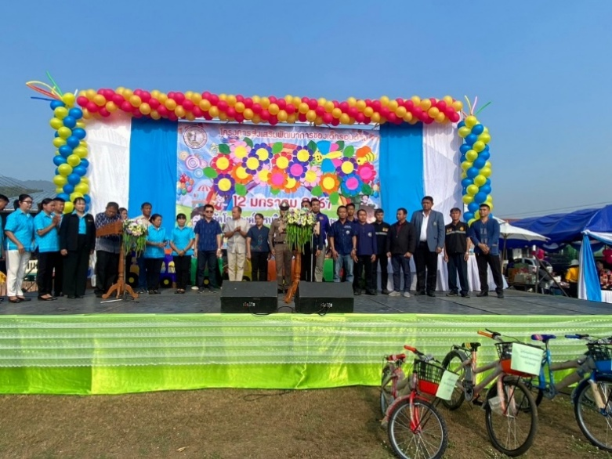
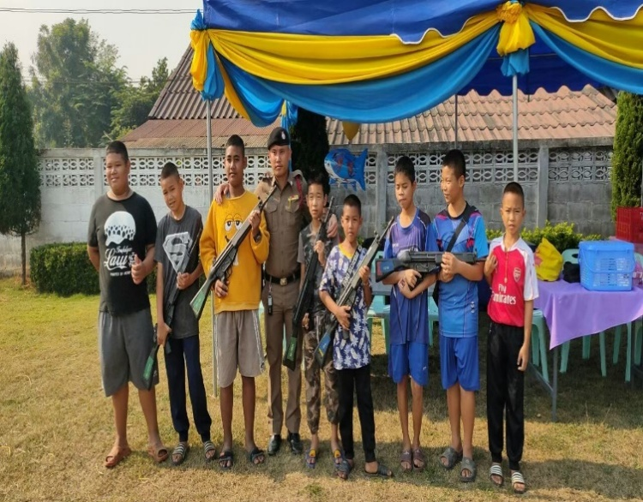

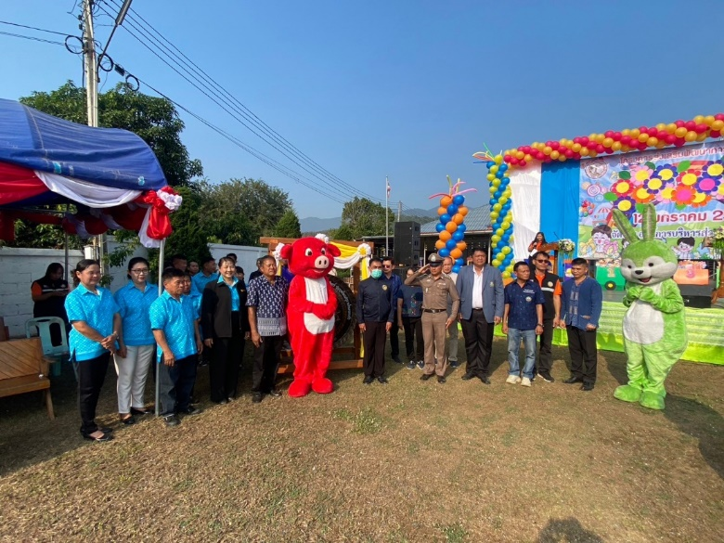
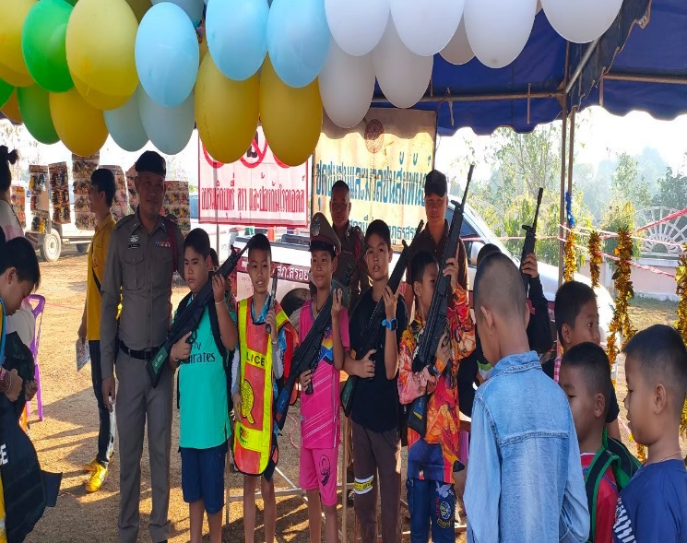

ผลการปฏิบัติ กต.ตร.สภ.สรอย ประจำเดือน กุมภาพันธ์ 2568
วันที่ 9 กุมภาพันธ์ 2568 ร.ต.อ.สมเกียรติ แก้วกามูล กต.ตร.สภ.สรอย พร้อมด้วยจนท.ตำรวจสภ.สรอยฯ โดยการนำของ ร.ต.ต.จำลักษณ์ แปงคำ รอง สว(ป) สภ.สรอยฯ ได้ร่วมกันออกตรวจตามจุดเสี่ยง จุดล่อแหลม ในพื้นที่ เพื่อป้องกันการแข่งรถในทาง
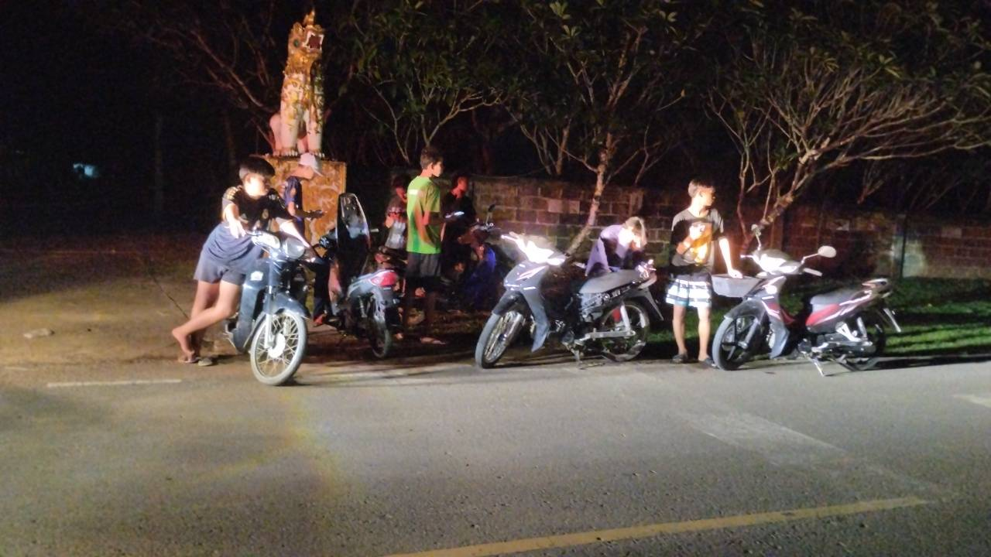
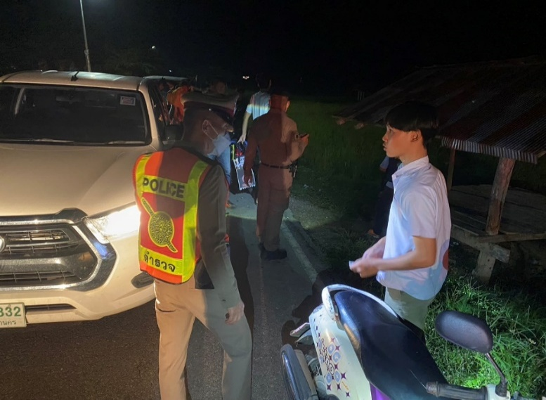

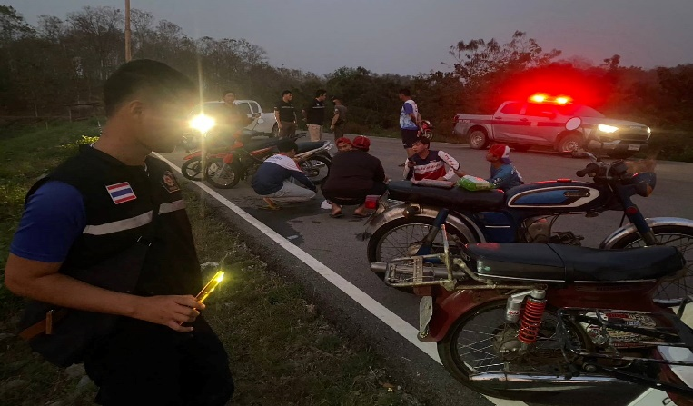
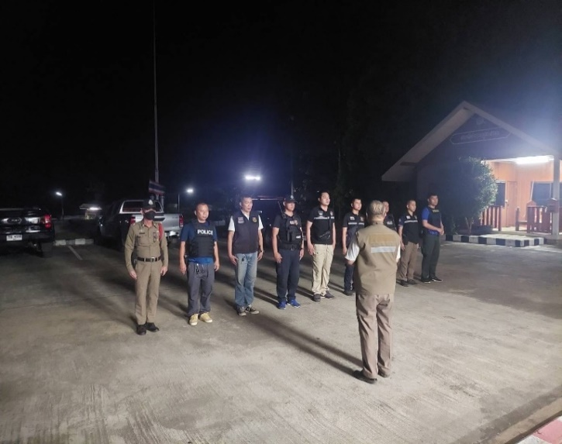

ผลการปฏิบัติ กต.ตร.สภ.สรอย ประจำเดือน มีนาคม 2568
วันที่ 28 มีนาคม 2568 พ.ต.ท.สุรวิชญ์ สุวรรณรัตน์ สว.สภ.สรอย รักษาการแทนประธาน กต.ตร.สภ.สรอย พร้อมด้วย ร.ต.อ.สมเกียรติ แก้วกามูล รอง สวป.ฯ กต.ตร.สรอย และ จนท.จราจร สภ.สรอย ร่วมอำนวยความสะดวก งานไหว้สาเจ้าหลวงหมื่นด้ง ณ คือเวียง ต.ป่าสัก
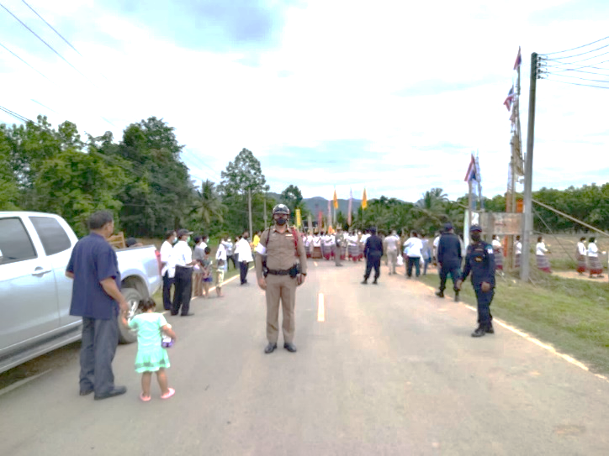
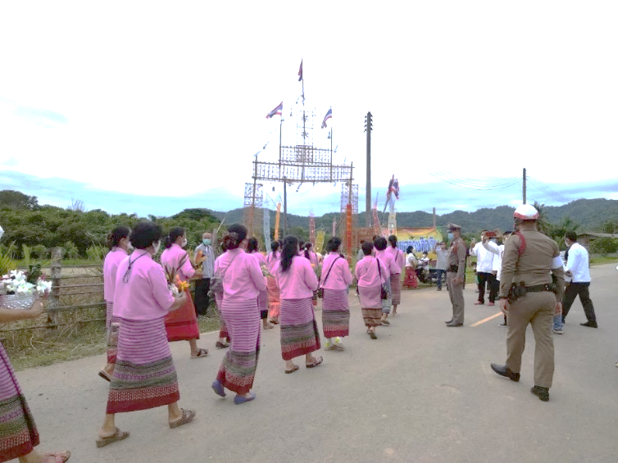

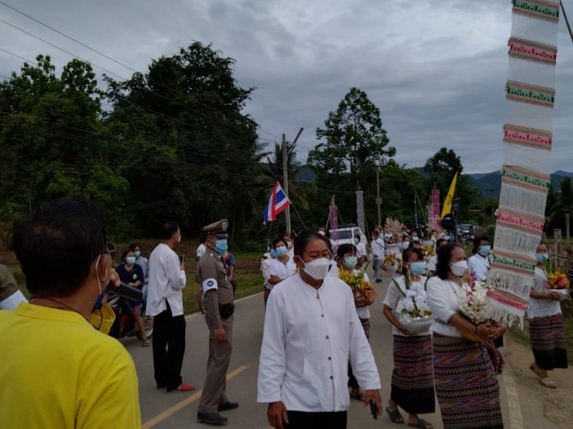
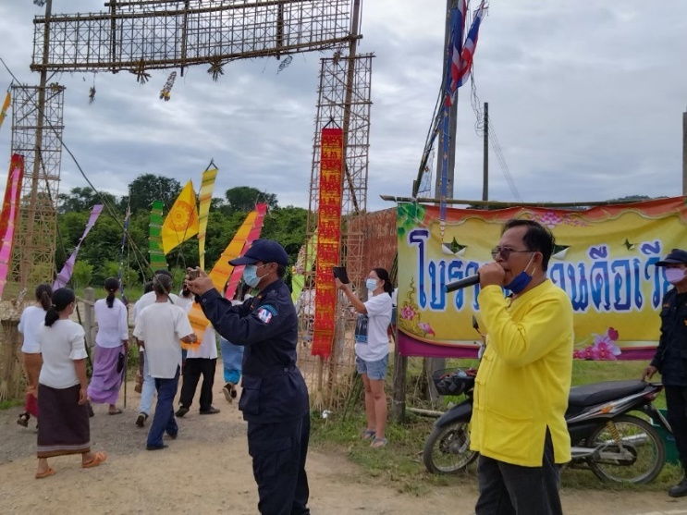

ผลการปฏิบัติ กต.ตร.สภ.สรอย ประจำเดือนเมษายน 2568
วันที่ 9 เมษายน 2568 พ.ต.ท.สุรวิชญ์ สุวรรณรัตน์ สว.สภ.สรอย รักษาการแทนประธาน กต.ตร. ในการประชุม คณะการการ กต.ตร.สภ.สรอย พร้อม กต.ตร.สภ.สรอย ร่วมประชุม ณ ห้องประชุม
สภ.สรอย
